**ТЕХНИЧЕСКИЕ ТРЕБОВАНИЯ К СЭД «ЭЛЕКТРОННОЕ ДЕЛО»**

# Структура развертывания ПО

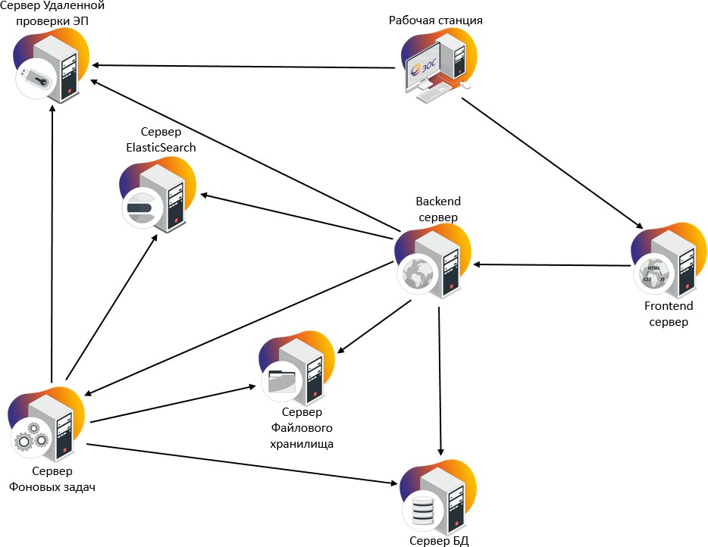

* Сервер БД – сервер, на котором установлена СУБД и развернута база данных (схема) системы ДЕЛО.
* Backend сервер - сервер приложений, обрабатывающий API запросы, поступающие из клиентского приложения через Frontend сервер. Сервер выполняет проверку и обработку данных, поступающих от клиентского приложения, выполняющегося в браузере перед сохранением их в БД системы, а также формирует запросы на получение данных из БД и передает их в приложение.
* Frontend сервер - веб-сервер со встроенным балансировщиком нагрузки. Запросы из клиентского приложения, выполняющегося в браузере, попадают на этот сервер.
* Сервер Фоновых задач – сервер приложений Фоновых задач и API для интеграции с внешними системами. Входит в состав Backend сервера.
* Сервер Файлового хранилища – сервер, на котором находятся каталоги файлового хранилища, если используется внешнее файловое хранилище, а также каталоги для Фоновых задач и для временных данных.
* Сервер ElasticSearch – сервер, на котором установлен ElasticSearch. ElasticSearch необходим для полнотекстового поиска.
* Сервер Удаленной проверки ЭП – сервер, который используется для удаленной проверки ЭП.
* Рабочая станция – рабочая станция пользователя системы Электронное ДЕЛО, с которой браузер обращается на Frontend сервер, получает код приложения и выполняет код в браузере на рабочей станции пользователя.

Backend сервер, Frontend сервер, Сервер Фоновых задач, Сервер Файлового хранилища, Сервер ElasticSearch и Сервер Удаленной проверки ЭП могут быть развернуты на одном сервере.

# Поддерживаемые ОС

|  |  |  |
| --- | --- | --- |
| **Компонент структуры** | **Операционная система** | **Разрядность ОС** |
| Рабочая станция | Windows 10  Windows 11 | x64 |
| Сервер БД  (MS SQL Server / Oracle / Postgres Pro) | Windows 2019 Server | х64 |
| Backend сервер Frontend сервер Сервер Фоновых задач  Сервер Файлового хранилища  Сервер ElasticSearch | Windows 2019 Server | х64 |
| Сервер Удаленной проверки ЭП | Windows 10  Windows 11  Windows 2019 Server | x64 |

# Поддерживаемые СУБД

Система Электронное ДЕЛОпредназначена для работы со следующими СУБД:

* MS SQL Server 2019 (Standard Edition, Enterprise Edition, Express Edition1)
* Postgres Pro 13, 14, 15, 16 (Standard, Enterprise, Certified)
* PostgreSQL2 13, 14, 15, 16
* Oracle 12c release 12.2.0.1, 19c

# Требования к серверной части

Требования к серверной части определяются выбранной платформой, требованиями СУБД, предполагаемым количеством пользователей системы Электронное ДЕЛО, документооборотом организации. В каждом конкретном случае конфигурация сервера определяется индивидуально.

1 *Версию MS SQL Server Express Edition рекомендуется использовать только для ознакомления с функционалом системы Электронное ДЕЛО*

2 *Версию PostgreSQL рекомендуется использовать только для ознакомления с функционалом системы Электронное ДЕЛО*

* Кол-во серверов БД 2 и более - если планируется использовать отказоустойчивый кластер с репликацией БД.

* Кол-во Backend серверов 2 и более - если планируется использовать балансировщик нагрузки**.**

* Кол-во серверов ElasticSearch 2 и более - если планируется использовать кластер для распределения нагрузки из серверов ElasticSeacrh

* Размер жестких дисков определяется документооборотом организации. Вычисляется из расчета 50 Мб на системные нужды плюс по 2 Кб на каждую регистрационную карточку (без учета объема прикрепляемых файлов). Минимальный стартовый размер создаваемой БД – 50 Мб.

Для работы системы Электронное ДЕЛОс ЭП, на Backend сервере должна быть установлена КАРМА в режиме службы и СКЗИ.

Установка серверной части невозможна на сервере, который является контроллером домена.

# Требования к клиентской части

Для работы с системой Электронное ДЕЛОтребуется компьютер с количеством ядер - 4 (минимум - 2), оперативной памятью 4 ГБ (минимум 2 Гб). Программа работает под управлением Windows 10, Windows 11.

**ВНИМАНИЕ! –** В связи с объявленным компанией Microsoft завершением жизненного цикла браузера Internet Explorer, в системе Электронное ДЕЛО, начиная с версии 22.2, прекращается его поддержка.

Для использования всех функциональных возможностей системы Электронное ДЕЛО, на рабочей станции должны быть установлены: браузер Microsoft Edge New / Google Chrome

/ Mozilla Firefox / Яндекс, пакет Microsoft Office (Word, Excel) версии 2007 / 2010 / 2013 / 2016 / 2019.

Для использования опции сканирования и для работы подсистемы «Поточное сканирование» необходимо установить на рабочую станцию программу ContentReader Engine 12. Кроме того, необходимо установить приложение MRScan и дополнительные компоненты для работы данного приложения. Информация по дополнительным компонентам и установки MRScan описана в документации «Электронное ДЕЛО_Инструкция по установке MRScan.pdf».

Для использования опции «Утверждение и согласование документов» необходимо установить на рабочую станцию СКЗИ, поддерживающую стандарт Microsoft CryptoAPI. Кроме того, необходимо установить систему «КАРМА», предназначенную для функционирования в операционных системах Windows 10, Windows 11.

Для установки и работы системы КАРМА на Windows необходимо также наличие Microsoft .NET Framework 4.8. Информация по установке системы КАРМА описана в документации «КАРМА_Приложение к Руководству пользователя. Программа установки.pdf», которая находится в дистрибутиве системы Электронное ДЕЛО, в каталоге …\КАРМА\Документация.

Для использования приложения EOS Desktop Service на рабочей станции должны быть установлены: Microsoft Windows 10 / Windows 11.

Для просмотра файлов формата .pdf, на клиентском рабочем месте должен быть установлен PDF Reader.

Минимальное разрешение экрана – 1024х768.

# Региональные настройки

Региональные настройки в операционной системе сервера и клиентского рабочего места для текущего пользователя и служебных учетных записей должны соответствовать региону «Россия».

Проверить настройки текущего пользователя можно через панель управления, раздел «Язык и региональные стандарты».

Проверить настройки служебных учетных записей можно через системный реестр в ключах:

**Профиль по умолчанию**

HKEY_USERS\.DEFAULT\Control Panel\International

**Профиль SYSTEM**

HKEY_USERS\S-1-5-18\Control Panel\International

**Профиль LOCALSERVICE**

HKEY_USERS\S-1-5-19\Control Panel\International

**Профиль NETWORKSERVICE**

HKEY_USERS\S-1-5-20\Control Panel\International

Контролируется значение параметров:

Locale=00000419

sCountry=Россия

sLanguage=RUS

sShortDate=dd.MM.yyyy

# Взаимодействие с электронной почтой

Система Электронное ДЕЛОработает с почтовыми серверами, на которых включены протоколы SMTP \ POP3 или IMAP.

Для обеспечения взаимодействия клиента СЭД «Электронное ДЕЛО» с электронной почтой требуется наличие на рабочем месте пользователя MAPI-совместимого почтового клиента (например, MS Outlook), который вызывается при обращении к функциям электронной почты.

Замечание: Почтовый клиент MS Outlook Express НЕ является MAPI-совместимым.

# Генерация самоподписанного SSL сертификата

Для работы Frontend и Backend сервера по https понадобится ssl сертификат проверки подлинности сервера. Это может быть уже установленный сертификат, либо сертификат заключённый в pfx контейнер. Если предполагается использование уже установленного сертификата, то необходимо проверить, что данный сертификат установлен в сертификаты локального компьютера (LocalMachine) по пути "Размещение веб-служб" (WebHosting) на Backend и Frontend серверах. Если предполагается использование .pfx контейнера, то его следует поместить на целевой сервер.

Сертификат открытого ключа проверки подлинности сервера должен быть установлен на рабочих местах пользователей в личное хранилище пользователя по пути “Доверенные корневые центры сертификации”.

Можно использовать самоподписанный сертификат, который создается командой в PowerShell под учетной записью с правами администратора.

# Требования к взаимодействию с электронной почтой

СЭД «Электронное ДЕЛО» работает с почтовыми серверами, на которых включены протоколы SMTP и POP3.

Для обеспечения взаимодействия клиента СЭД «Электронное ДЕЛО» с электронной почтой требуется наличие на рабочем месте пользователя MAPI-совместимого почтового клиента (например, MS Outlook), который вызывается при обращении к функциям электронной почты.

Замечание: Почтовый клиент MS Outlook Express НЕ является MAPI-совместимым.

# Требования к локальной вычислительной сети

Для эксплуатации СЭД «Электронное ДЕЛО» персональные компьютеры и сервер должны быть объединены в локальную сеть (протокол TCP/IP, скорость передачи данных не менее 100 Мб/сек).

# Требования к каналам связи для удаленных подразделений

Для эксплуатации СЭД «Электронное ДЕЛО» в удаленных подразделениях должны быть организованы каналы связи с локальной вычислительной сетью предприятия с пропускной способностью не менее 1 Мбит/сек.